M E G H A T A L M A Z Á S

Alulírott Palla László( an: Nádor Ildikó Julianna) .3100 Salgótarján Arany János út 21. sz. alatti lakos, mint a LATI AUTÓ BT. ügyvezetője meghatalmazom Petri Sándor (Bp. 1970.09.10.) személyi igazolvány száma: 985008CA 3000 Hatvan, Mészáros L. u. 5. sz. alatti lakost, hogy a LATI AUTÓ BT. közlekedési igazgatási ügyeiben teljes jogkörrel eljárjon.

A meghatalmazás általános jellegű, visszavonásig érvényes.

Salgótarján, …...................................

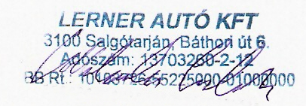
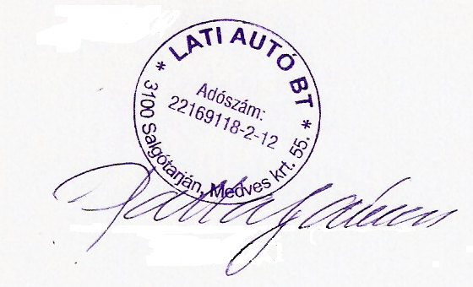
…............................................ …...............................................
meghatalmazó meghatalmazott

